无尽的拉格朗日进阶攻略--攻城篇

各位玩家们，经过基础扫盲攻略的科普，相信大家对这款游戏有了一个基本的了解。接下来笔者将为大家带来的是进阶攻略，本篇攻略我们讲讲攻城方面的技巧以及注意事项。
大家都知道在这款游戏中玩家的目的是为了达成胜利条件，拉格朗日征服者和星系割据者。而达成者2个胜利条件的前提玩家所在联盟占领星门所在的城市，和星系占有率达到一定的百分比。因此攻打NPC城市是这个游戏中非常重要的玩法之一。
接下来我们就来详细讲讲攻城具体流程，以笔者在外服攻打的5级城市为例如图：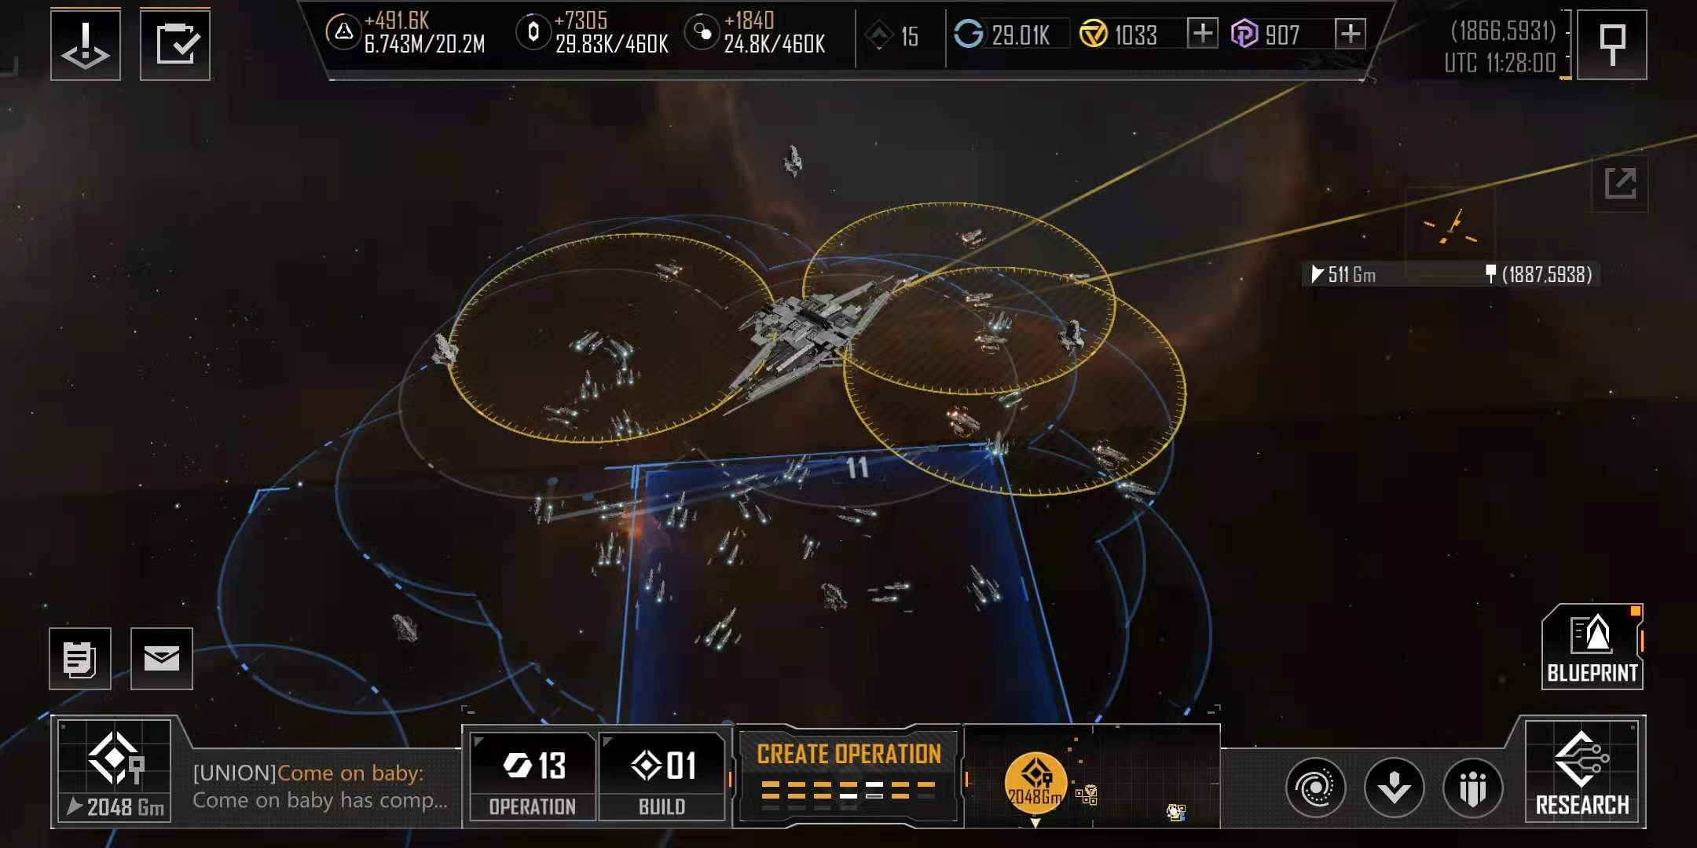
上图中我们可以看到，NPC的舰队封锁了城市附近的区域。一般来说是NPC舰队的实力是远超同时期的玩家舰队的。因此一支NPC舰队需要至少3-4人来集火应对。那么作为进攻方的我们首先要做的是，安排我们的舰队进入NPC的封锁圈。保证一个圈内有几支NPC舰队，那么就要对应有3-4倍的玩家舰队，如下图所示：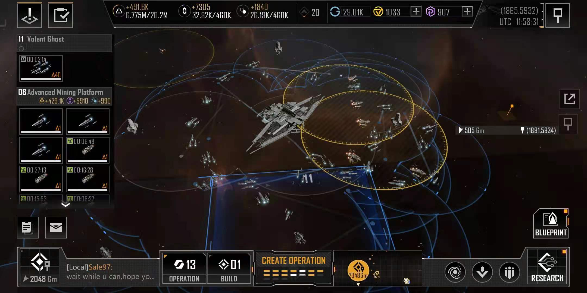
由于上图中原本在城市左侧的NPC封锁舰队，临时撤回了基地，因此我们只需要安排舰队进入右侧封锁圈即可。当舰队都调动完成后，联盟管理即可对该城市宣战。宣战后所有在圈内的我方舰队会自动集火NPC舰队，形成以多打少，如图：
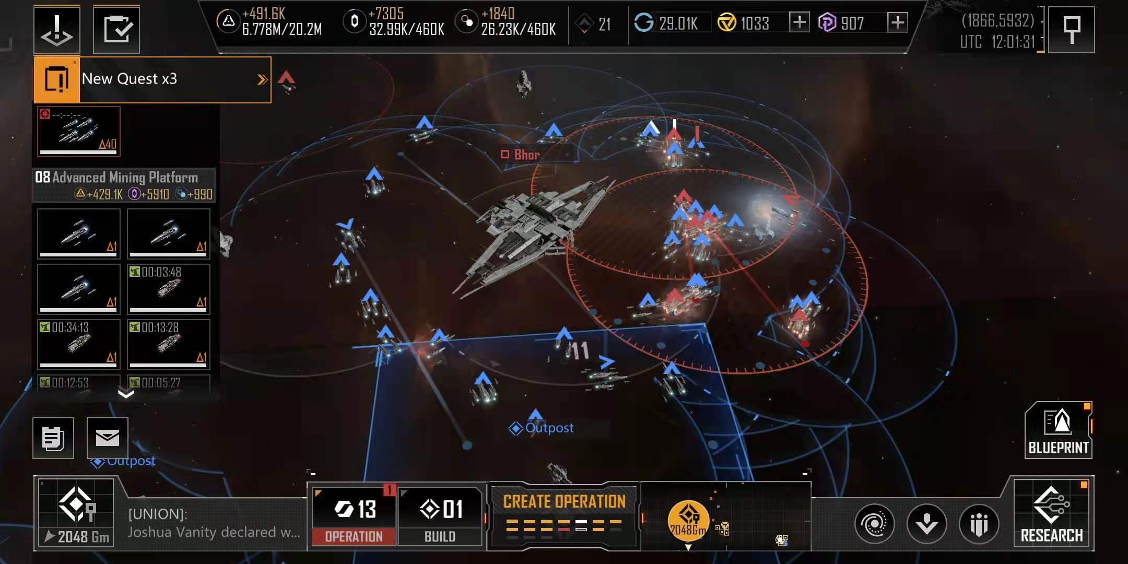
经过一番激战，NPC城外的守卫舰队都已经被我方全灭，此时我们可以进行下一步操做，即对NPC城市进行包围。完成包围后，由我方的炮灰舰队对城市发起攻击，当炮灰舰队与城市发生接触后，城内所有的NPC舰队都会出现在城市周围对炮灰舰队发起围攻。炮灰舰队是坚持不了多久的。此时参与攻城的所有玩家应该随即对城市进行攻击。每当一支玩家舰队触城后，都会有一支NPC舰队接战，直到所有NPC舰队都被玩家接战。此后再触城的玩家舰队将不会受到NPC舰队的攻击，如下图所示：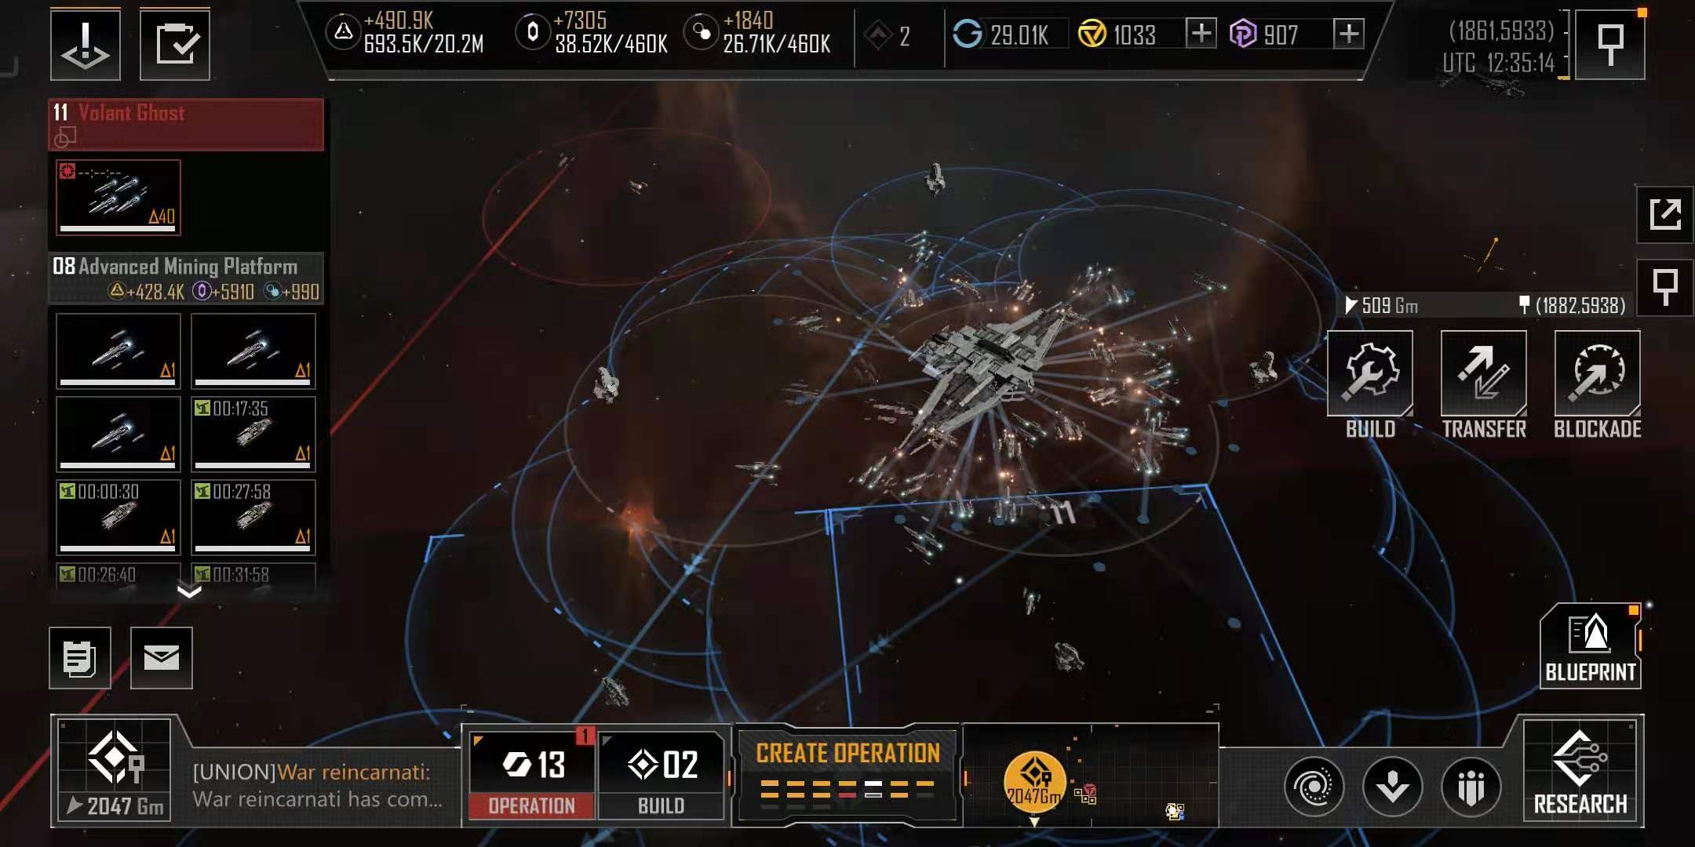
当城内所有NPC舰船被全灭之后，城市本体进入战斗，至此，拿下这座城市基本上就是时间问题了。城市本体虽然也有防御火力，但是这个防御火力是由所有攻城舰队所承受，并不会集火攻击某支舰队，因此不足为虑。一段时间之后，该城市被玩家攻陷，如下图：

整个攻城的流程基本上就是上面说。我们可以看到，当玩家实力足够时，攻城并不困难。

接下来们来说一说NPC城市的守卫配置，以及适合攻打的时间。
- 二级城
二级城的守卫是由2支执行封锁的七级舰队，6支守卫城市的六级舰队组成。当联盟内的大部分玩家拥有满编的驱逐舰的时候，联盟就可以组织人手攻打了。需要注意的是2支执行封锁的7级舰队拥有战巡，一般的驱逐舰无法破防，需要斗牛级驱逐舰的能量武器来击破。二级城市对于联盟来说是相当重要的，能够提供大量的+600电子货币对接点。因此多多益善哦。
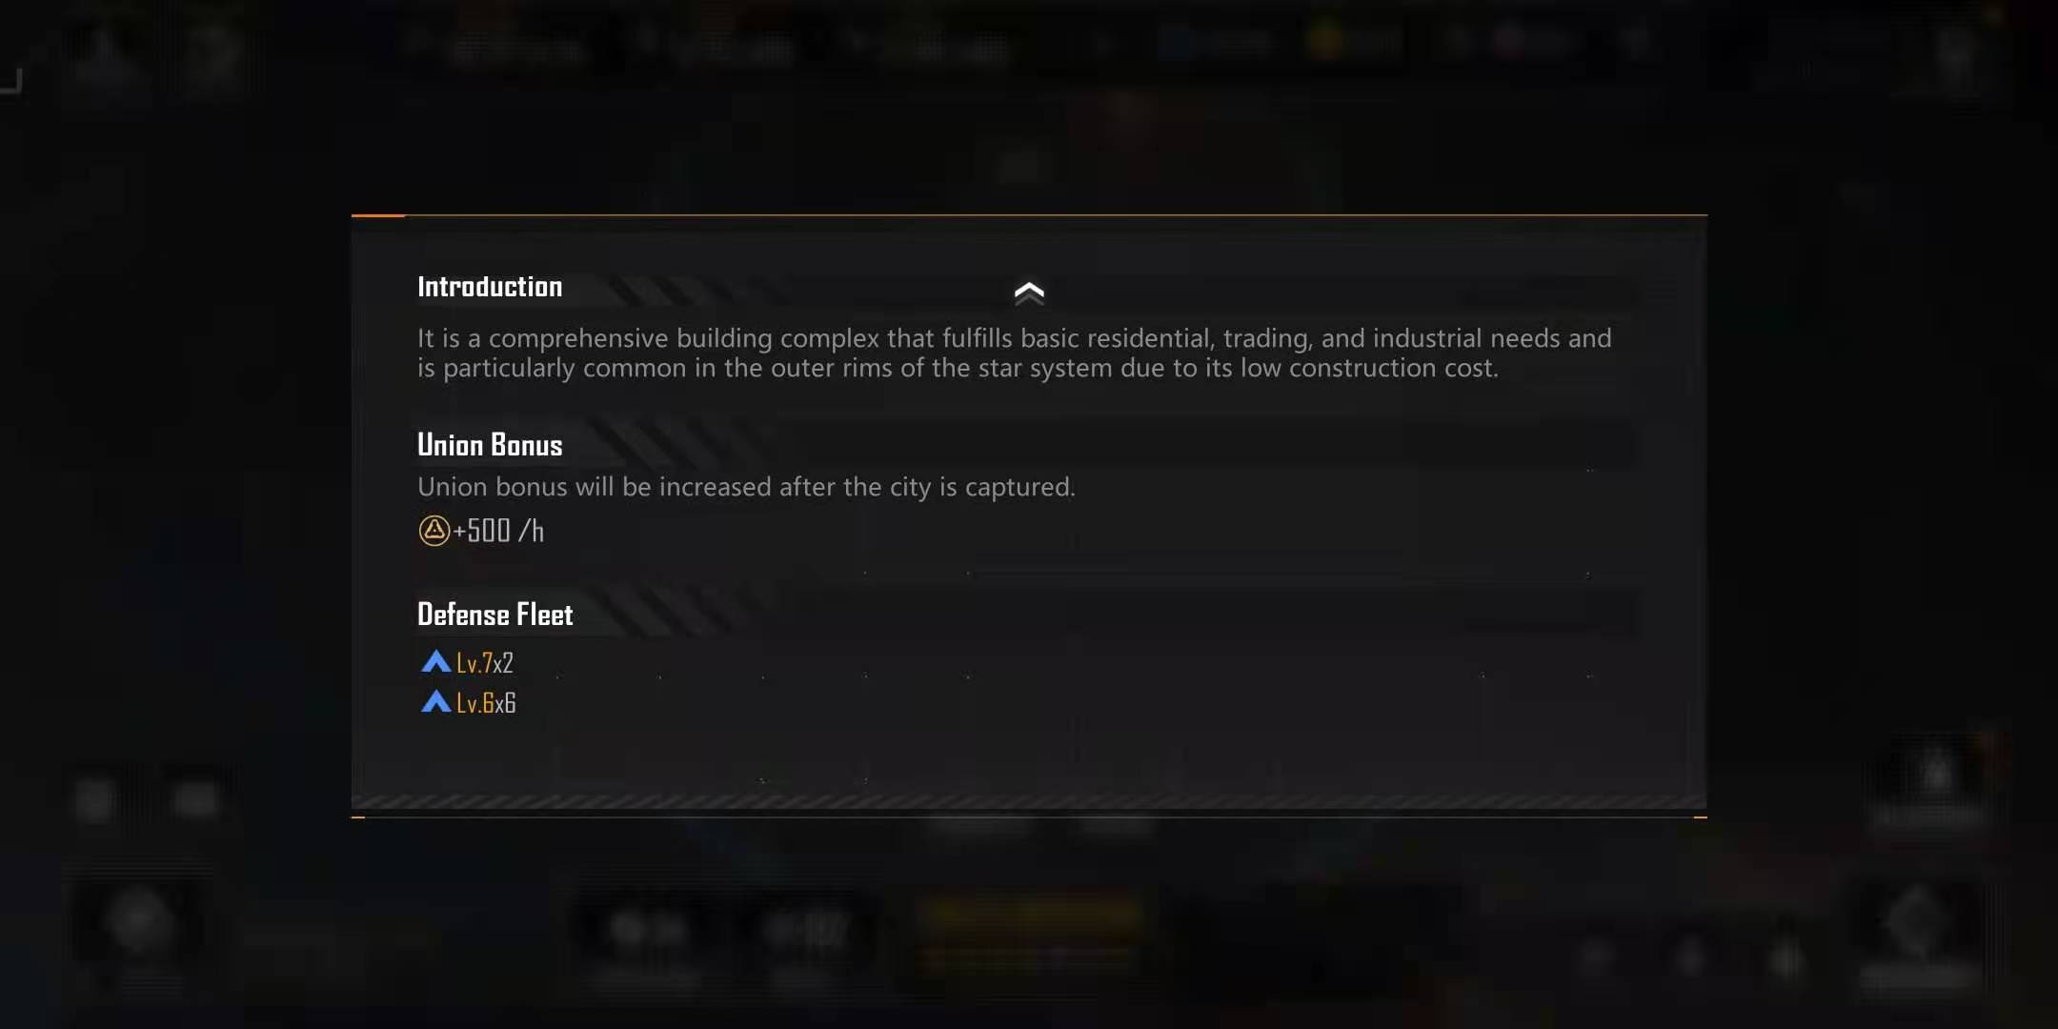
- 三级城
三级城相比二级城就困难了不少，它的守卫是由4支执行封锁的九级舰队，9支守卫城市的八级舰队组成。当联盟内的大部分玩家拥有巡洋舰的时候，联盟就可以组织人手攻打了。需要注意的是执行封锁的九级舰队战力相当强悍，需要大量玩家群殴才行。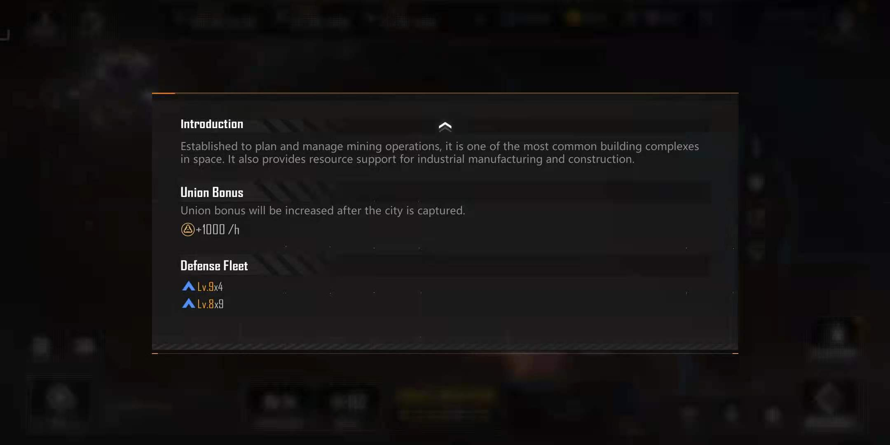
- 五级城
五级城的难度又提升了一个台阶，他是由20支十级舰队组成。当联盟内玩家以巡洋舰作为主力，同时有部分玩家拥有战列巡洋舰时，可以安排攻打。上面我们介绍的例子就是攻打五级城实例。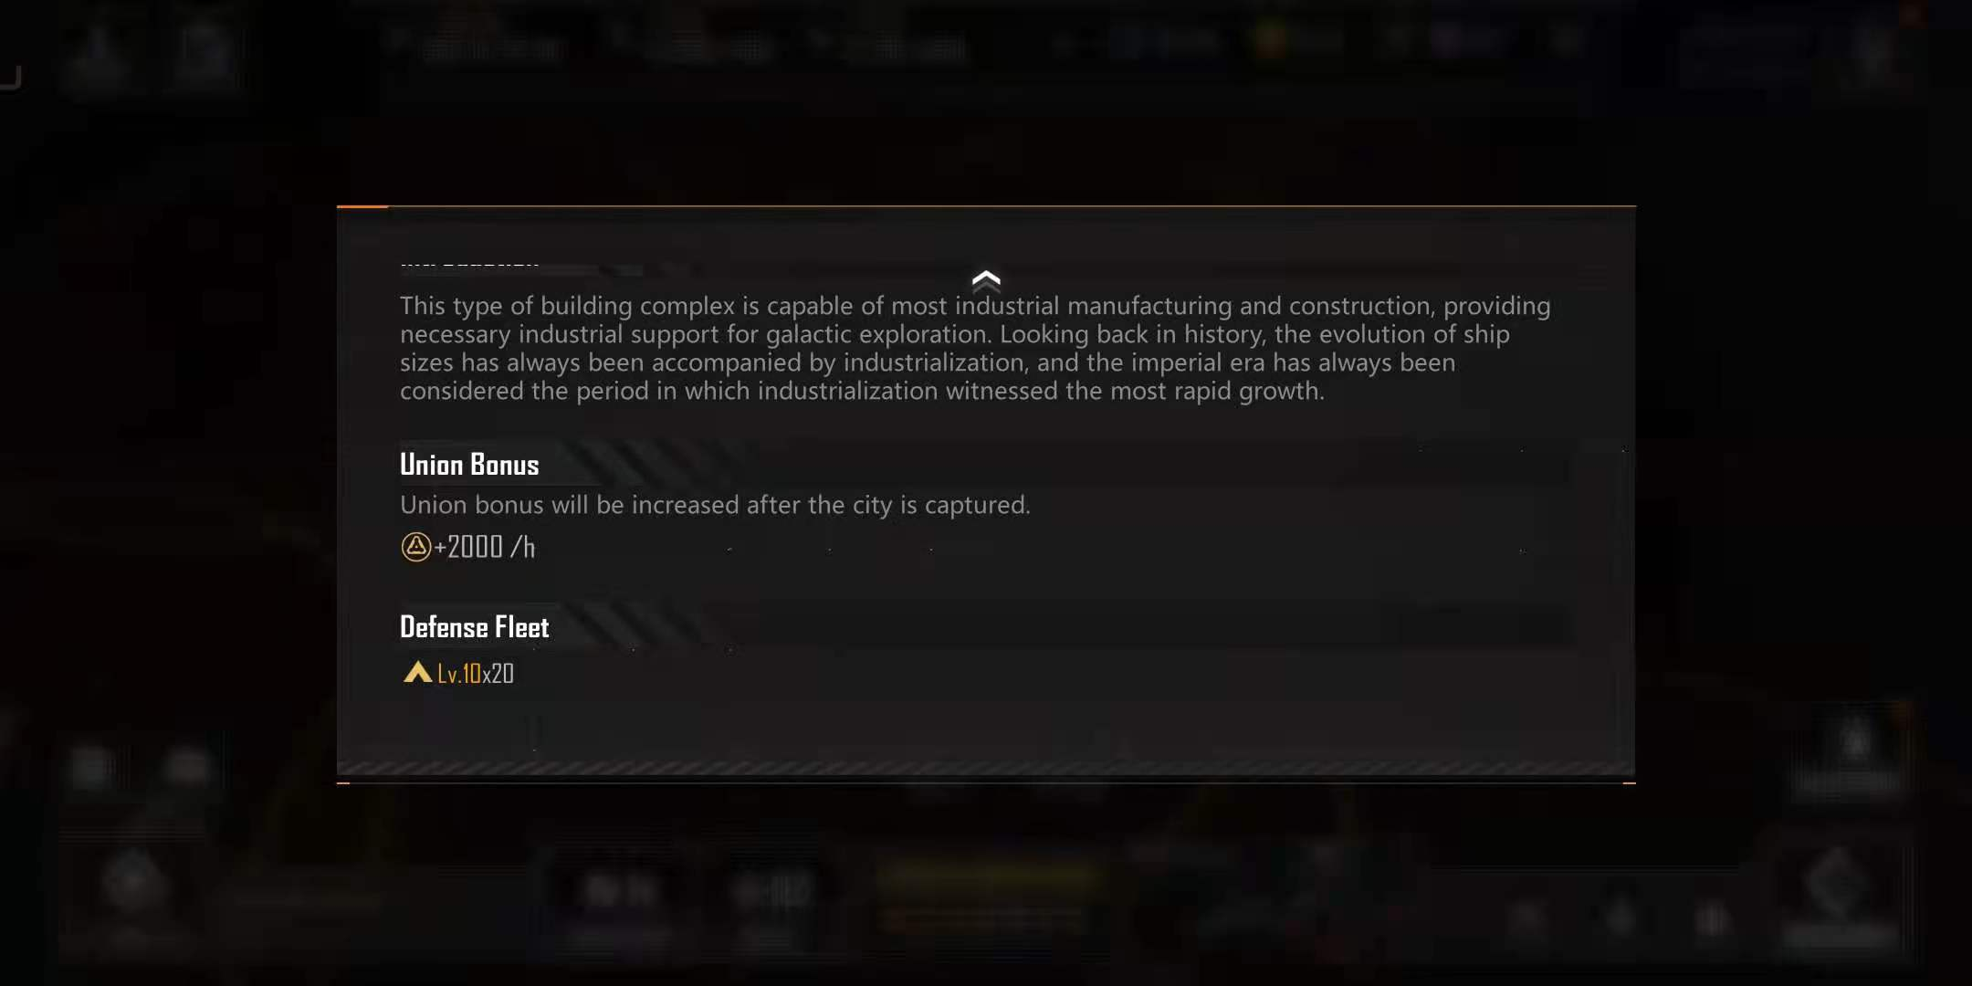
- 六级城
六级城通常是由2座五级城组成的城市群，玩家无需直接攻打，只需将它所辖的两座五级城市攻陷，即可占领该城市，通常攻陷六级城后能提升玩家所在联盟的星系占有率，如图：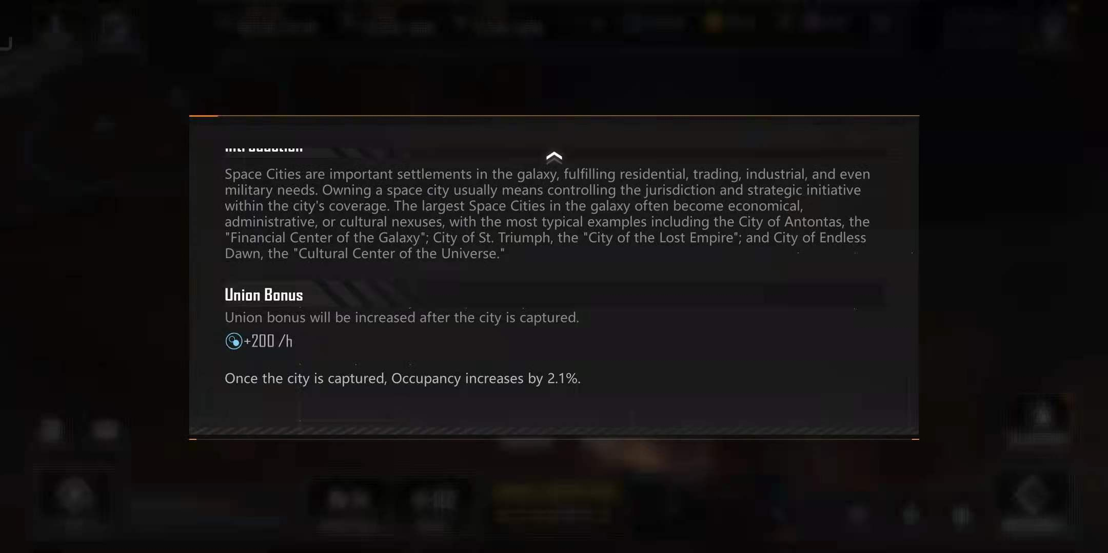
- 七级城
七级城也是一个城市群，也是星门所刷新的城市。通常由4座七级的子城市组成，我们只需占领4座七级的子城市，即可完成对七级城的占领。每一座7级子城市的守卫是由26支十一级舰队组成。联盟内需要玩家都以航母和战巡作为主力，才可对其作战。当玩家占领七级城市群之后能大幅的提升星系占有率。如图：


- 十级城
十级城是星系中最大的一个城市群，一个星系只有一座。由4座九级城市组成。我们需要占领全部的九级子城市才能完成对它的占领。每一座九级城市都由30支十二级舰队驻守。而且部分九级城市位于辐射区中，因此只有巡洋舰以上级别的舰船才能进入。十级城是目前游戏里最难攻打的城市，不仅需要联盟内玩家拥有强大的个人实力，活跃玩家的数量也非常重要，只有星系内实力最强的联盟才有资格挑战它。占领了它就能获得极大星系占有率，距离达成星系割据者条件也不远了，如图：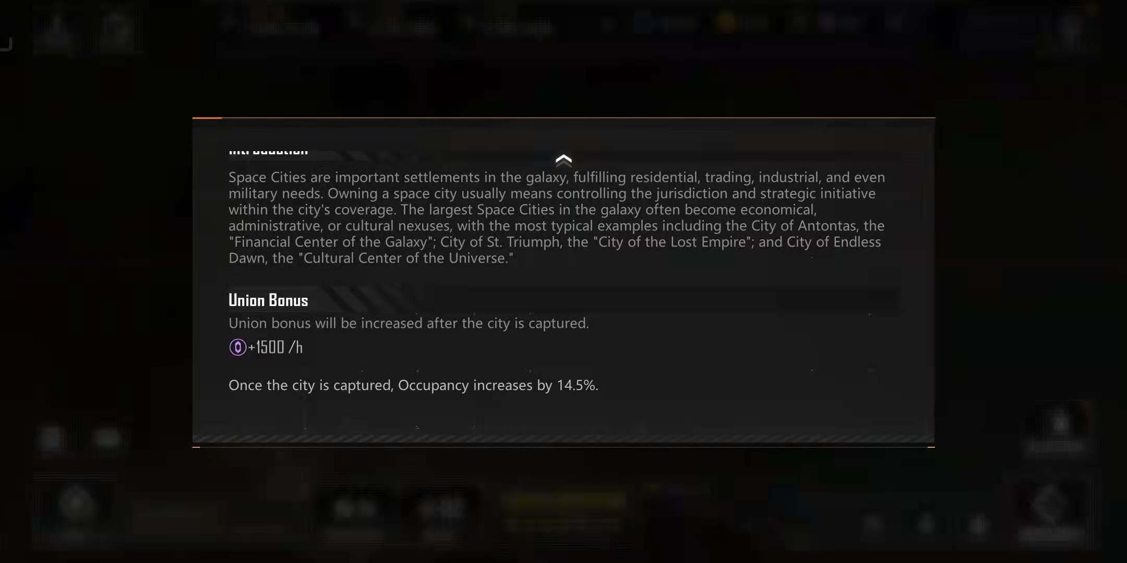

介绍完了攻打NPC城市，接下来笔者再为大家简单介绍一下攻打玩家基地的游戏机制。
当玩家基地被敌方攻击时，基地内港口中的所有舰船、舰载机，会自动编组，同时进入战斗与敌方舰队交战。交战规则也与NPC城市一样，每有一支敌方舰队接触守方基地，都会有一支守卫舰队与其交战，直到所有守卫舰队都被接战，当攻击舰队数大于守卫舰队数时，后进入战斗的攻方舰队将无伤进行攻击。当守卫舰队被全灭之后，玩家主基地进入战斗，此时基地防御机库内若是由舰载机驻守，则舰载机部队会和主基地一起迎敌。由于主基地血厚，且攻击不弱，舰载机部队的闪避又非常高，因此若是有强力舰载机驻守，该基地将非常棘手，会给进攻方带来很大的战损。因此除非实力碾压对手，若是攻守双方实力相近的话，1对1攻陷玩家基地将非常困难。
作为攻方，笔者建议2-3名玩家对1名玩家的基地发起进攻。作为守方，笔者建议玩家判断自己要被攻击时，可以提前将自己的强力舰载机放入防御机库内，增加对手攻击难度。也可以提前开启护盾来让对方无功而返。需要注意的是，基地护盾需要3小时预热时间，开启后持续5小时。

好啦，本期的攻略就到这里，希望能帮助到大家。我是柯聪梦咚，大家在游戏里遇到的问题都可以私信咨询我。我会一一为大家解答。

